附件1：外遮阳复合卷帘图纸及图集做法

注：详见如下图集苏J33-2008-74及节点示意图

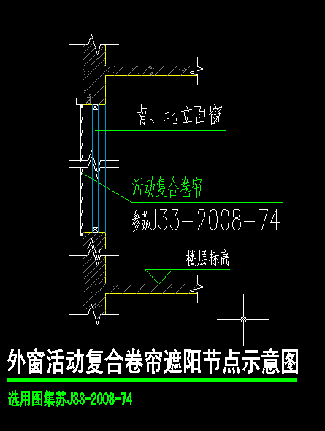
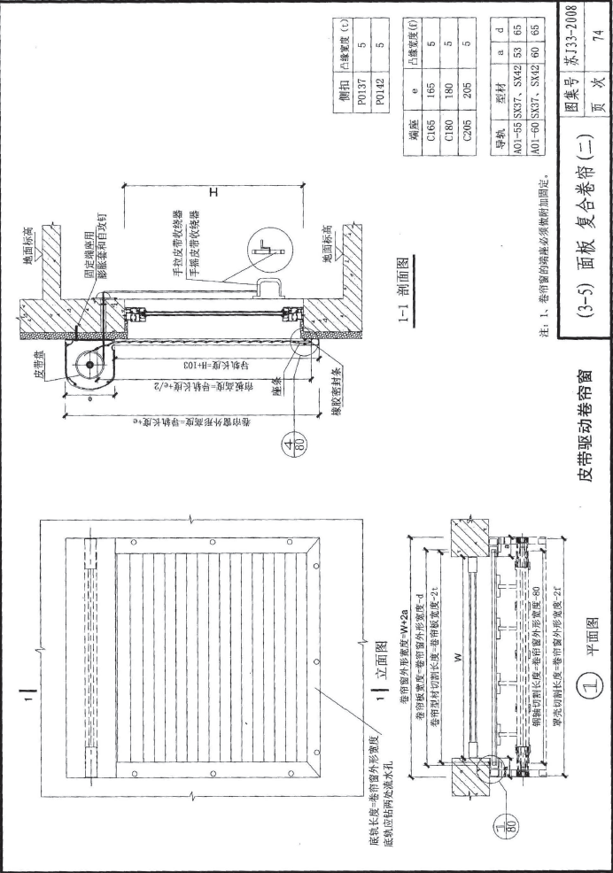

注：皮带收绕器变更为钢丝收绕器

